
らくらくシングルパック
マレーシアからの引っ越し・お土産送付サービス
サービス受付お申込み書
マレーシア  発送元住所  （英文） | Post Code:
お名前
（ローマ字）
マレーシア  電話番号 | - -
日本  発送先住所  （ローマ字） | 〒
お名前
（ローマ字）
日本発送先  電話番号 | - -

寸法サイズ・重量 | 個数
20KG以下パッケージ
10KG以下パッケージ
5KG以下パッケージ
(発送元のお客様のパスポート番号)
＿＿＿＿＿＿＿＿＿＿＿＿＿＿＿＿＿＿

以下の画像添付をお願いいたします。
（マレーシア入国スタンプ）  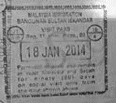   | （パスポート見開きページ）  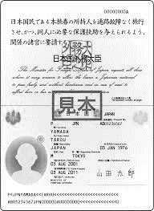
発送物の外観画像＊必要に応じて複製してお使いください
（箱１） | （箱２）
（箱３） | （箱４）
（箱５） | （箱６）
（箱７） | （箱８）
＊必要に応じて複製してお使いください
段ボール 箱番号._____ |  |  |  | 容積重量計算
高さ(CM) | 幅(CM) | 長さ(CM) | 重量（KG） | 高ｘ幅ｘ長  ÷5000
寸法写真：
高さ(CM) | 幅(CM) | 長さ(CM)

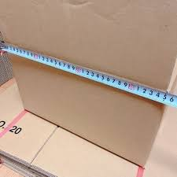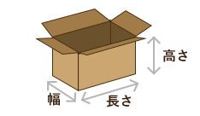
写真撮影例
重量写真
重量（KG） | 重量例
＊合計重量が分かる方法であればどのような方法でも構いません | 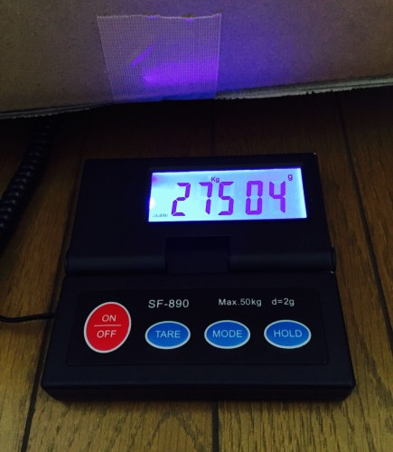

＊必要に応じて複製してお使いください
Box No. | No. of Units | Description of Goods | Unit  Weight  (g) | Unit Value （Yen） | Total Value  （Yen）
箱番号 | 個数 | 品名・メーカーを出来るだけ詳細（英文） | （重量）  グラム | (単価) 円 | (合計金額)
箱全体の商品合計額Total value of the Box (YEN) |  |  |  |  | 円
※計算が合うように記載ください

Malaysiaでの集荷ご希望日時 | 月 日 曜日
集荷ご希望時間帯  3時間の枠の範囲でお選びください  平日10時～15時、土曜日午前中でご指定ください。 | 例：10～13時  ～
確認後、☑チェックを入れてください
☐以下の禁制品は箱に含まれていません
- あへん、コカイン、ヘロインなどの麻薬、大麻、あへん吸煙具、覚せい剤、向精神薬
- けん銃等の銃砲及びこれらの銃砲弾およびけん銃の部品
- 通貨又は証券の偽造品、変造品（例えばニセ金貨など）
- 公安又は風俗を害すおそれのある書籍、図画、彫刻物その他の商品（わいせつ雑誌、わいせつビデオテープ、わいせつCD-ROMなど）
- 偽ブランド商品など知的財産権（商標権、著作権、著作隣接権、特許権、実用新案権、意匠権及び回路配置利用権）を侵害する物品
- 家畜伝染病予防法や植物防疫法で定める特定の動物とその動物を原料とする製品、植物とその包装物などスプレー、マッチ、ベンジン、シンナーなどの危険品
- 米（食糧事務所への届出が必要です）
- 医薬品又は医薬部外品（厚生労働省の手続きが必要。但し、1人当たり2ヶ月分以内、要指示薬は1ヶ月以内。外用剤は一品目24個以内であれば手続き不要）
- 化粧品（厚生労働省の手続きが必要。1人当たり1品目24個以内であれば手続き不要）
- 医療用具（厚生労働省の手続きが必要。家庭用1セットのみであれば手続き不要。又、銃刀法に関わる剣刃は公安委員会の手続きが必要）
- 肉製品（健康証明書が必要）
- 水牛・鹿などの動物の角（完全に加工してあれば証明書は不要。不完全加工品や頭蓋骨の角には証明書が必要。
- 羽毛品（完全加工のものであれば証明書は不要）
- 米、植物の種子、殻のついたアクセサリー、松かさ（加工品を含む）、ドライフラワー、生木の彫り物、球根類は、植物検疫が必要となり、害虫が発見された場合、消毒か滅却処分となります。土・根がついている全ての植物、くるみ、稲わら、麦わらは輸入できません。
- ワシントン条約により輸入が規制されているもの（事前に輸入承認の取得が必要。例；はく製、象牙、皮革製品、毛皮、置物）
☐以下の商品はパッケージの中に含まれていません
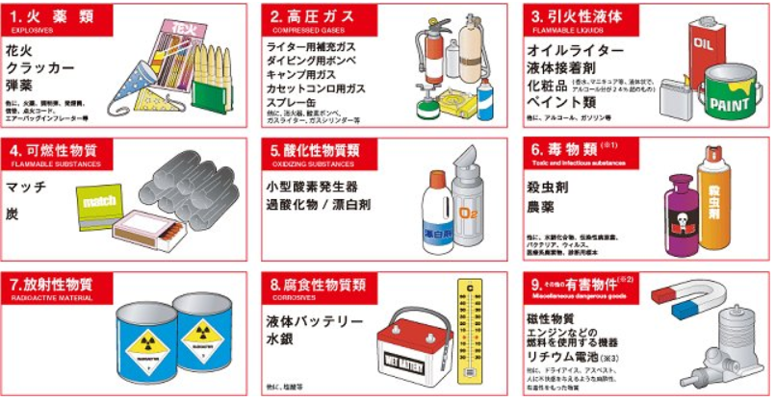
☐当書類や内容品に詐称がある場合にはマレーシア側・日本側で刑事告発の対象となる場合が御座いますが、弊社では責任は取りかねます
☐通関等での滅却もしくは積戻しになっても弊社は一切責任を負いかねます
☐発送時の破損等に関しては弊社で責任は取りかねます
☐輸入時に関税が発生した場合は、お客様のご負担になりますので、ご了承ください。（商品受け取る際・輸送後に宅配業者より別途請求が行われます）
☐内容物の転売目的での当サービスのご利用は出来ません
☐使用している段ボールには潰れや穴などの破損はなく、複数の箱をつなぎ合わせたものではなく、1つの箱をそのまま使用しています
☐箱のサイズや重さの申告内容が実際と異なる場合、KOKONATSは超過分の料金として、追加の段ボール分の料金を請求できるものとします

I declare that all the information contained in this invoice to be true and correct
(このインボイスに書かれたことはすべて正確であり、真実であることを宣言します。)
（日付） （お客様サイン）
____________________________________ _______________________________

